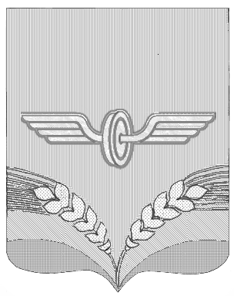

ПРЕДСТАВИТЕЛЬНОЕ СОБРАНИЕ
СОВЕТСКОГО РАЙОНА КУРСКОЙ ОБЛАСТИ
ПЯТОГО СОЗЫВА

РЕШЕНИЕ

от 21.02.2024 года № 56

О внесении изменений в Порядок определения размера арендной платы за земельные участки, находящиеся в муниципальной собственности, и земельные участки, государственная собственность на которые не разграничена, расположенные на территории муниципального района «Советский район» Курской области, предоставленные в аренду без торгов, утверждённый решением Представительного Собрания Советского района Курской области от 28.07.2017 года № 252

В соответствии с Федеральными законами от 24.07.2023 года № 370-ФЗ «О внесении изменений в отдельные законодательные акты Российской Федерации», от 04.08.2023 года № 430-ФЗ «О внесении изменений в Земельный Кодекс Российской Федерации и отдельные законодательные акты Российской Федерации», постановлением Правительства Курской области от 24.10.2023 года № 1108-пп «О внесении изменений в отдельные нормативные правовые акты Курской области», Представительное Собрание Советского района решило:
1. Внести в Порядок определения размера арендной платы за земельные участки, находящиеся в муниципальной собственности, и земельные участки, государственная собственность на которые не разграничена, расположенные на территории муниципального района «Советский район» Курской области, предоставленные в аренду без торгов, утверждённый решением Представительного Собрания Советского района Курской области от 28.07.2017 года № 252, следующие изменения:
1.1 в пункте 6 слова «проведение работ, связанных с пользованием» заменить словами «осуществления пользования»;
1.2 пункт 5 исключить;
1.3. дополнить пунктом 6.1. следующего содержания:
«6.1. Размер арендной платы за земельный участок, на котором расположен объект культурного наследия, приватизированный путём продажи на конкурсе в соответствии с Федеральным законом от 21.12.2001 года № 178-ФЗ «О приватизации государственного и муниципального имущества» устанавливается равным одному рублю в год на весь срок выполнения условий конкурса по продаже такого объекта».
2. Настоящее решение вступает в силу со дня его подписания.

Председатель Представительного
Собрания Советского района
Курской области А.Д.Миронов

Глава Советского района
Курской области В.М.Жилинков

